Федеральное государственное образовательное бюджетное

учреждение высшего образования

**«Финансовый университет при Правительстве Российской Федерации»**

**(Финансовый университет)**

Колледж информатики и программирования

**ОТЧЁТ**

**По лабораторной работе №1**

Студент: Николаев Павел Юрьевич

Дисциплина/Профессиональный модуль: Операционные системы

Выполнил студент

Группы: 2ОИБАС-1322

Преподаватель

Сибирев И.В.

Оценка за работу :_______

**Москва – 2020г.**

**Лабораторная работа №3**

**Цель работы:**

**Задание:** Установка ISO файла на виртуальную машину.

**Ход работы:**

1. Скачать ISO файл

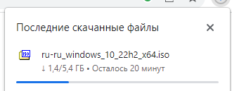

1. Открыть VM box

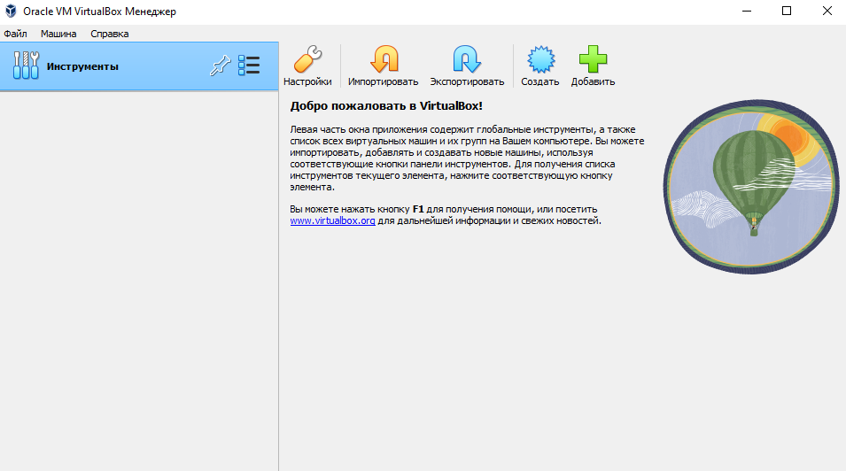

1. Настраиваем виртуалку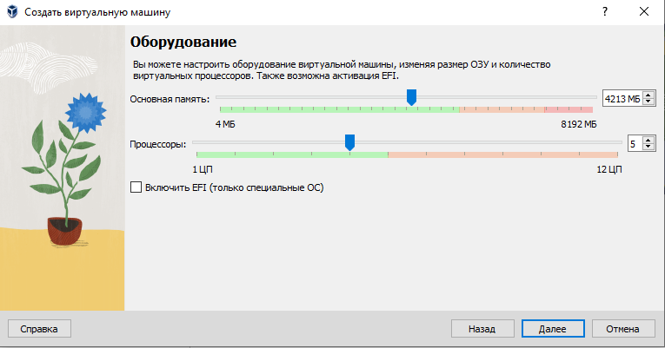
2. Выполняем установку винды

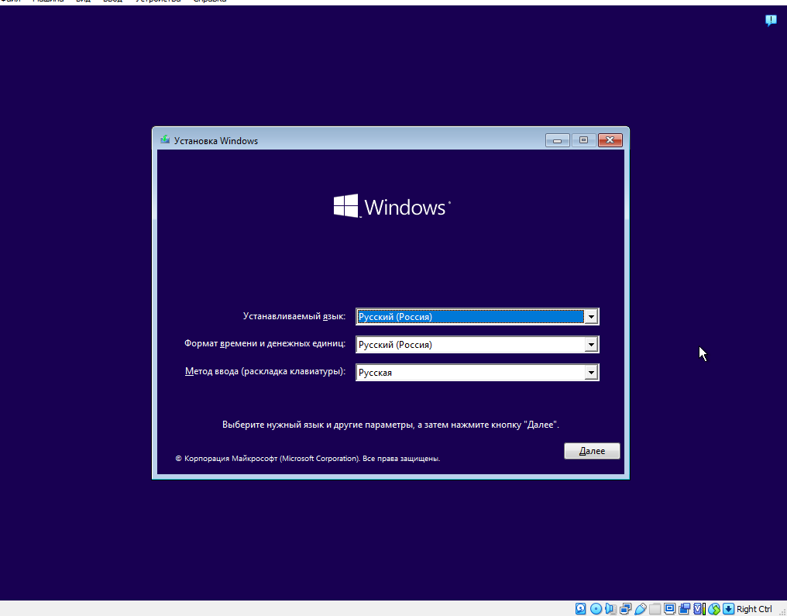

1. 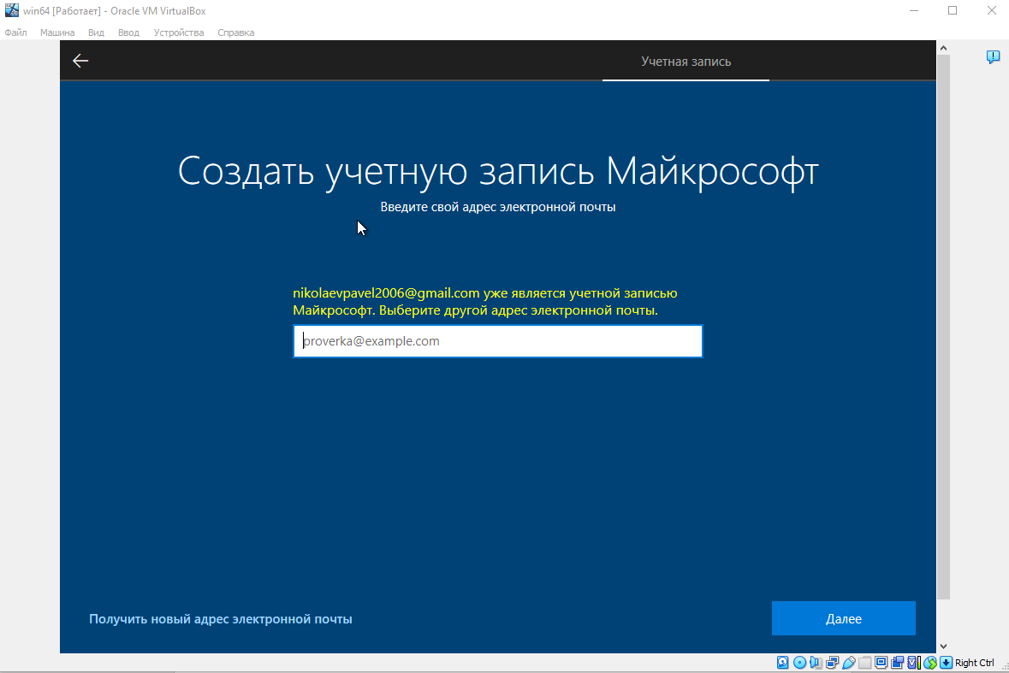

Windows установлен